KOISAPERHOSET SUKULAISINEEN
Tähän kirjavaan ryhmään kuuluvat perhoset muistuttavat mittareita, mutta niillä on pidemmät, okasilla varustetut raajat. Etusiivet ovat kapeat ja takasiivet suhteessa huomattavan leveät. Monien lajien toukat elävät seitin tai putkimaisen rakennelman suojissa ja osa esiintyy tuholaisina sisätiloissa.

Luettelo Suomen koisalajeista
https://fi.wikipedia.org/wiki/Luettelo_Suomen_koisalajeista

Siipien kärkiväli 17-23 mm. Tämän sievän perhosen etusiivissä on kaksi vaaleaa poikkiviirua ja kaksi leveämpää harmaansinistä poikkivyötä, mutta sen väritys voi vaihdella. Se sulautuu erinomaisesti pihlajan tai orapihlajan kaarnalle, jossa se istuu päivällä. Tulee yöllä valolle ja syötille. Toukan voi löytää pihlajan tai orapihlajan yhteen kehrättyjen lehtien, silmujen tai kukkien välistä. Koteloituu maahan kuihtuneiden lehtien kätköön. Yleinen Etelä- Suomessa.
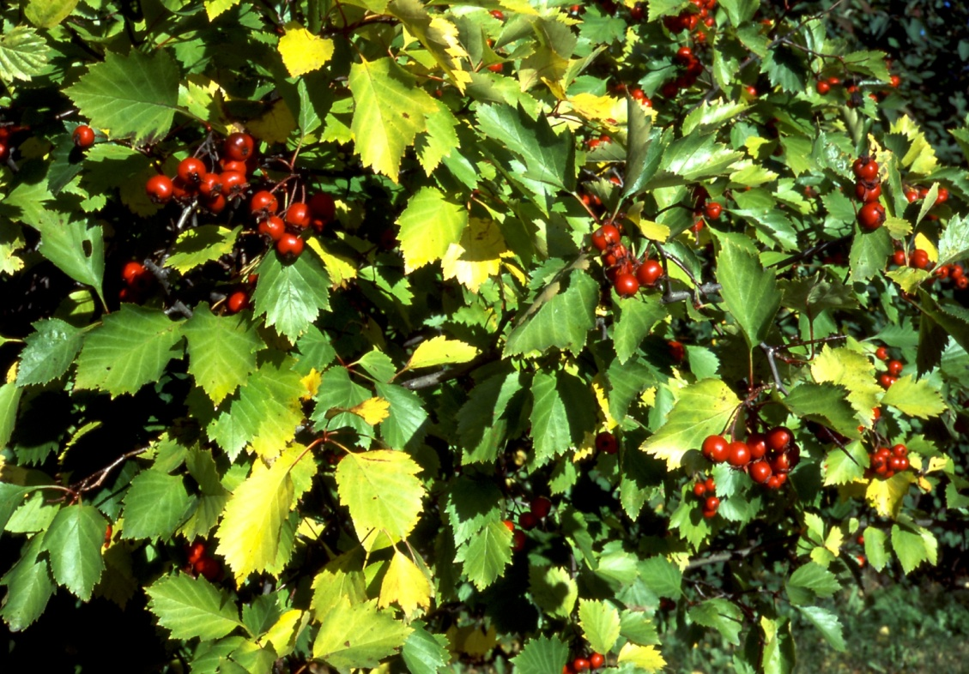
Kuva 1 orapihlaja
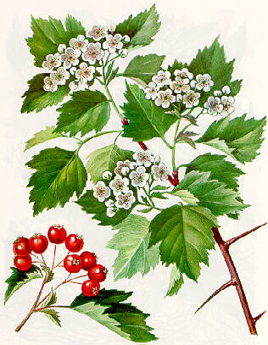
Kuva 2 orapihlaja
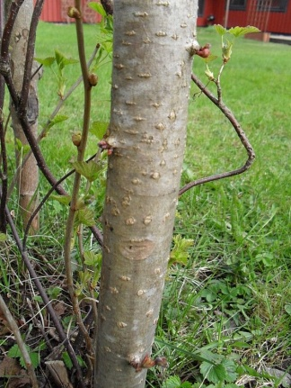
Kuva 3 pihlajan kaarna
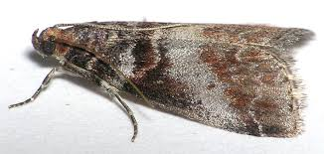
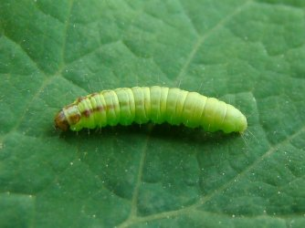

Siipien kärkiväli 17-28 mm. Jauhokoisan harmaissa etusiivessä on epäselviä tummia vöitä ja pisteitä. Takasiivet ovat lähes kokonaan valkoiset. Ruumis on vaaleanharmaa ja karvainen. Sitä tavataan eritoten myllyissä, leipomoissa ja viljavarastoissa, mutta myös kotitalouksien keittiöissä kaikkina vuodenaikoina. Toukat syövät erityisesti vehnäjauhoa, mutta niille kelpaa myös pasta, näkkileipä, kuivatut hedelmät, kaakao, mantelit, jyvät ja mausteet. Toukat jättävät jälkeensä limaisen silkkilangan, joka saa jauhot paakkuuntumaan. Myös tumma ulostepuru ja paha haju ovat jauhokoisan tunnusmerkkejä. Toukat koteloituvat komeroiden rakoihin ja lattialautojen väliin paksun ja valkoisen kotelokopan sisään.

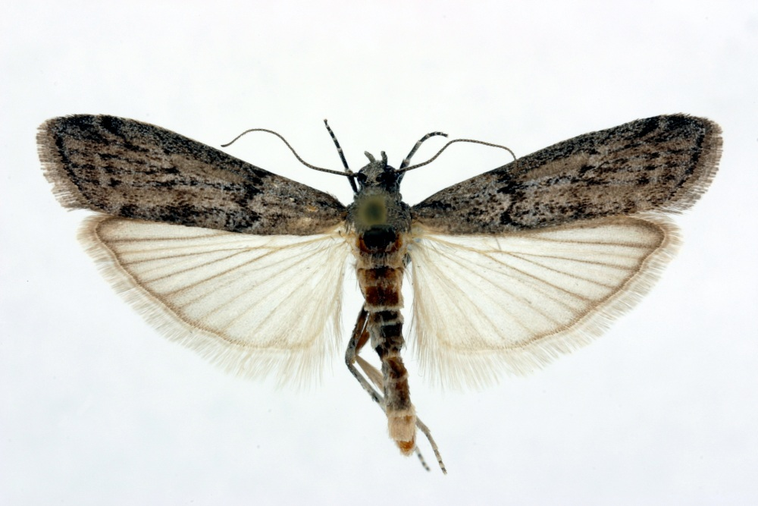
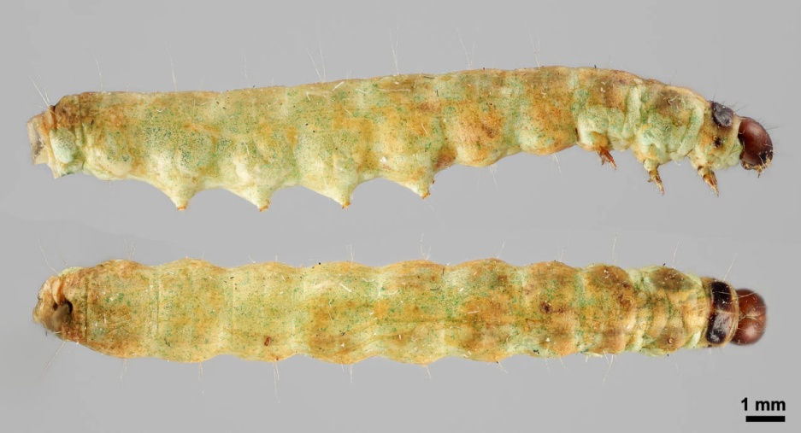
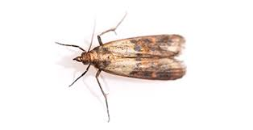

Siipien kärkiväli 20-32 mm. Komerokoisalla on leveän kolmiomaiset, tiilenpunaiset etusiivet, joiden etureunassa on suuri keltainen laikku. Siiven poikki kulkee kaksi valkoista aaltojuovaa sekä siiven reunassa kolmas kaareva poikkiviiru. Naaras on koirasta suurempi. Komerokoisan löytää varmimmin maalaistalojen ulkorakennuksista ja navetoista, mutta myös kesämökeiltä. Se lepää päivisin levitetyin siivin ja takaruumis koholla ja lähtee lentoon varsin haluttomasti. Se on yleinen Etelä- ja Keski-Suomessa ja lentää kesäkuusta elokuun alkuun. Toukka syö jauhoja ja jyviä sekä kuivaa heinää, olkia ja kaikenlaista kasvijätettä. Se kutoo ympärilleen silkkisen suojakuopan ja koteloituu muonansa joukkoon.

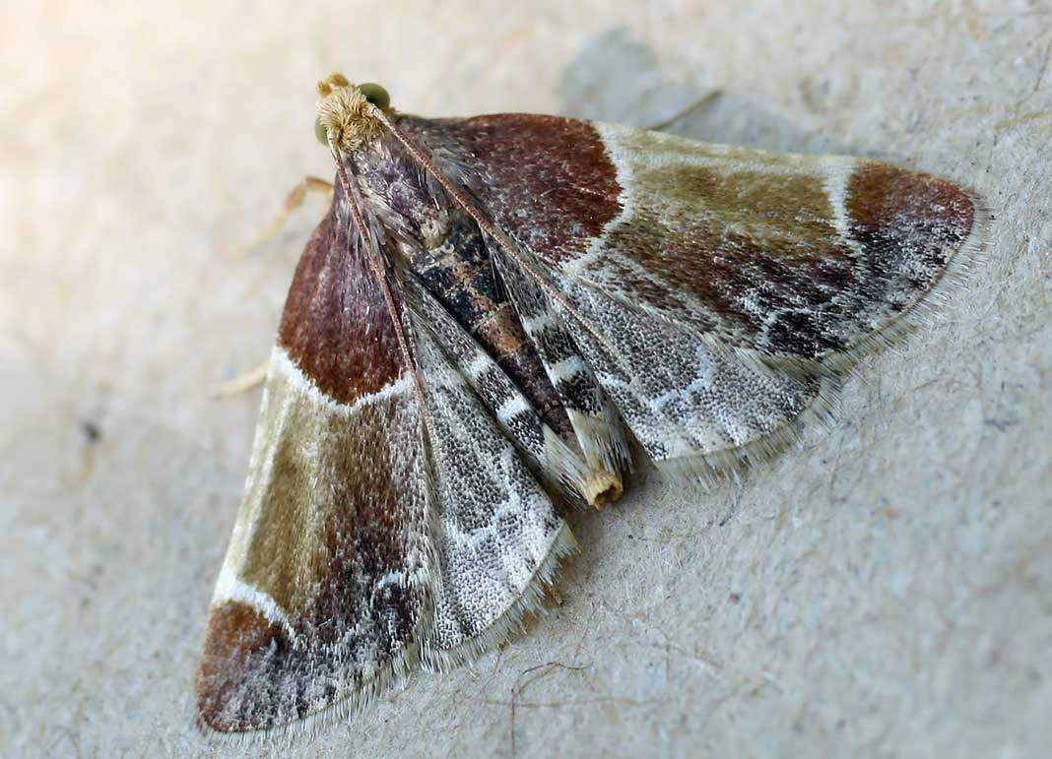

Siipien kärkiväli 23—38 mm. Pesäkoisalla on harmaankarvainen keski- ja punaruskea takaruumis. Naaraan harmaanruskeissa etusiivissä on kaksi tummaa ja epäselvää poikkiviirua, keskellä musta piste ja reunassa pisterivi. Koiraalta puuttuu musta piste siiven keskeltä ja sillä on vain yksi tummahko poikkiviiru. Naaras on suurempi kuin koiras. Pesäkoisa viihtyy ihmisasutuksen läheisyydessä ja sisätiloissa, jossa se lentää toukokuun lopusta kesäkuun puoliväliin. Toukat elävät mehiläispesissä, jossa ne syövät vahakennoja, siitepölyä ja hunajaa. Niitä löytää varsin usein myös mehiläispesistä, linnunpesistä ja –pöntöistä, kuivatuista vihanneksista ja olkipahnoista, jossa ne syövät kaikenlaista kasvijätettä. Toukat elävät suurissa yhdyskunnissa ja myös koteloituvat yhdessä. Kukin toukka voi jyrsiä puuhun 2.3 cm pitkän käytävän, ja kotelokammiossa voi olla yli 100 koteloa.
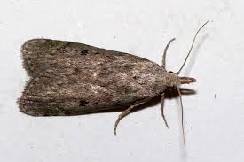

( Galleria mellonella) Siipien kärkiväli 28-39 mm. Isovahakoisalla on koisaperhoseksi varsin paksu keskiruumis. Sen etusiivet ovat kuin kärjestä poikkileikatut ja niiden alanurkassa on selvä lovi – koiraalla suurempi kuin naaraalla. Naaraan etusiivet ovat tummemmat kuin koiraalla. Isovahakoisan löytää varmimmin mehiläispönttöjen läheisyydestä, ja päivällä yllätettynä se lentää hämmästyttävän nopeasti pakosalle. Se on harvinaistunut viime vuosina, mutta naaraat tulevat helposti valolle. Toukat syövät mehiläispesien kennostoa, ja ne aiheuttivat aikaisemmin merkittäviä tuhoja mehiläishoitajille. Se koteloituu kennojen läheisyyteen voimakkaan kopan suojiin. Usein samassa pesässä on useita toukkia.

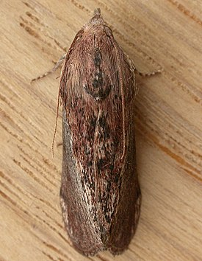

(Achroia grisella), on samannäköinen, mutta pienempi laji. Sen toukka elää samanlaisissa paikoissa kuin isovahakoisan toukka.
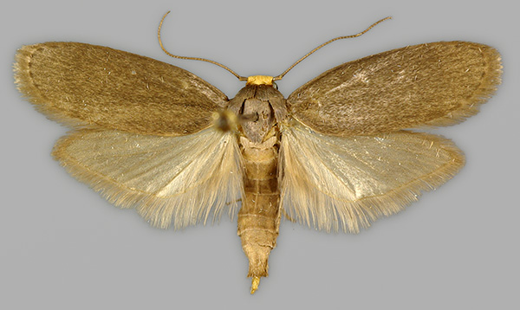
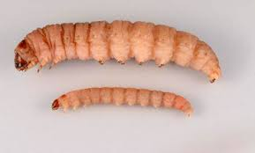

Siipien kärkiväli 22-30 mm. Kaalikoisan vaaleanruskeissa tai kellertävissä etusiivissä on tunnusomaisia mustia kirjailuja. Takasiivet ovat valkeat lukuun ottamatta reunan tummia poikkivöitä. Toukka elää yhteen kehrättyjen lehtien välissä erilaisilla ristikukkaisilla kasveilla ja sitä löydetään silloin tällöin viljellyillä kaaleilta. Keski- Euroopassa se on paha kaalin tuholainen, mutta meillä tuhot ovat olleet vähissä.
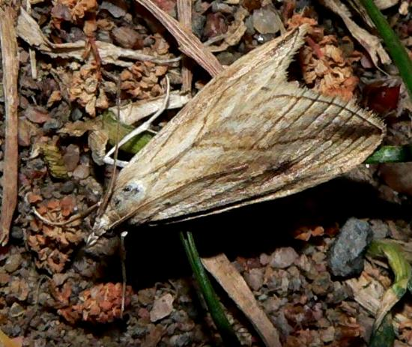
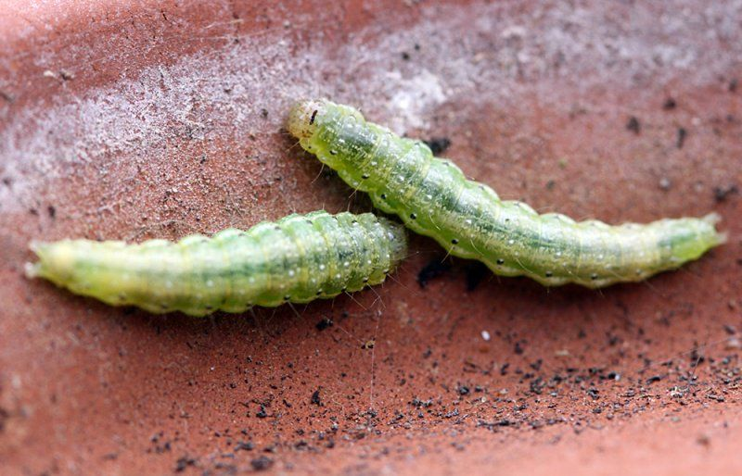

Siipien kärkiväli 17-23 mm. Tällä pienellä koisalla on varsin vaihtelevat , valkoisen, harmaan ja ruskean kirjavat etusiivet ja yksivärisen vaaleat takasiivet. Se istuu päivisin puunrunkoja vasten painautuneena ja lentelee yleisenä kesäkuusta heinäkuun alkuun. Tulee mielellään valolle. Toukka elää sammalella ja mahdollisesti kasvien juurella.
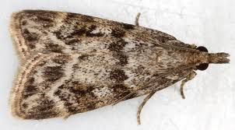
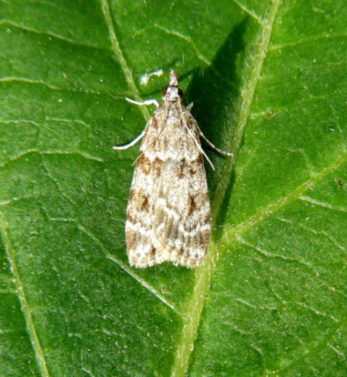

Siipien kärkiväli 18-25 mm. Viiruheinäkoisan väritys vaihtelee suuresti. Naaraan etusiivissä on lukuisia tummia pitkittäisviiruja sekä tumma reuna. Koiraan etusiivet tummanharmaat ja niissä on vaaleita pitkittäisviiruja ja vaalea reuna. Viiruheinäkoisa viihtyy erityisesti soiden heinikoissa, jossa se istuu pää alaspäin. Se voi lentää keskellä päivää, mutta on aktiivisin iltahämärissä. Lento ajoittuu kesäkuulle. Toukka elää heinätuppaiden tyvellä ja syö niiden juuria ja tyven vihreitä osia.
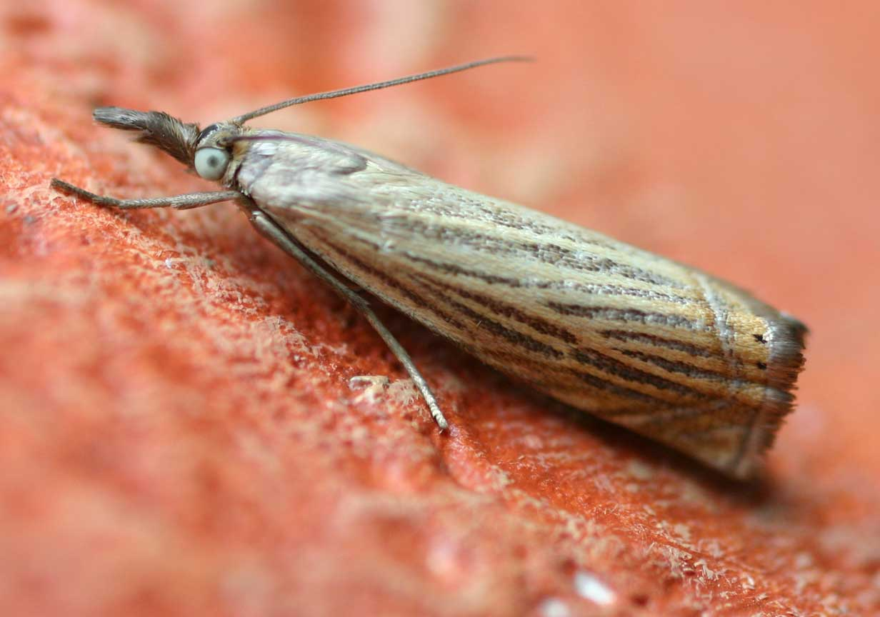

Siipien kärkiväli 16-23 mm. Tämän heinäkoisan yksiväriset etusiivet ovat vaalean kellertävät tai lähes vaaleat. Se lentelee kaikenlaisissa heinikoissa loppukesällä ja tulee helposti valolle. Toukka elää kehräämässään suojaputkessa heinien tyvellä.
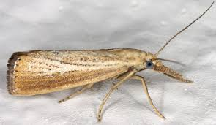

Koiraan siipien kärkiväli 15-18 mm, naaraan 19-25 mm. Molempien sukupuolien takasiivissä on musta, suorakulmainen alue, jonka sisällä on lyijynharmaita täpliä. Koiraan etusiivet ovat valkeahkot, naaraalla ruskeat ja kauniisti kirjaillut. Viihtyy pienten limaskaa kasvavien lammikoiden, lätäköiden ja rehevien merenlahtien äärellä. Koiraat parveilevat matalalla veden yllä kesäkuussa. Toukat syövät limaskan lehtiä ja elävät veden alla ravintokasvinsa palasista rakentamansa suojaputken sisällä.
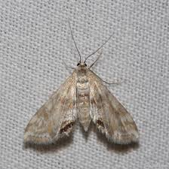

Siipien kärkiväli 30-40 mm. Tällä kookkaalla koisalla on valkoiset tai harmahtavat etusiivet, joissa on aaltoilevia poikkiviiruja ja reunassa kellanruskeita täpliä. Se lentelee iltahämärissä tai yöllä ja tulee helposti valolle. Lento on luonteenomaisen hidasta ja kummitumaista. Perhonen lentää loppukesällä ja viihtyy hyvin ihmisasutuksen liepeillä. Toukka elää usein suurilla nokkosilla, mutta voi syödä myös muita kasveja. Se sitoo lehdet yhteen seittilangalla ja syö niitä reunasta alkaen tai nakertaa reikiä lehden keskelle. Täysikasvuinen toukka sitoo lehdet ”pesäksi”, jonne se koteloituu.
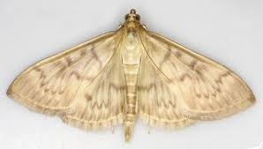

Siipien kärkiväli 27-33 mm. Nokkoskoisalla on valkoinen etu- ja takasiivet, joissa on leveitä mustia vöitä ja lukuisia pitkulaisia tpliä. Ruumis on keltainen ja mustaraitainen. Nokkoskoisan tanssivaa lentoa voi ihailla kesäkuusta heinäkuuhun, ja se tulee mielellään valolle. Se voi asustaa myös sisätiloissa. Toukka elää pääasiassa nokkosella, mutta tulee toimeen myös monilla muilla kasveilla. Se elää yhteen kehrättyjen lehtien tai lehden sisällä ja syö lehteä reunasta alkaen tai nakertaa sen keskelle reikiä. Toukka koteloituu seuraavana keväänä kaarnan alle, lahokantoihin, lautojen väleihin, olkikattoihin tai jopa ikkunankarmeihin.

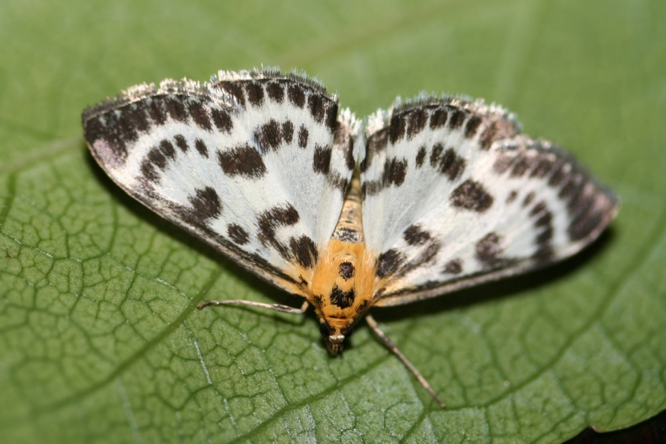

Siipien kärkiväli 6-9 mm. Kaakaokoisan väritys vaihtelee mustaruskeasta vaaleanharmaaseen. Sillä on yleensä tumma poikkijuova lähellä siiven tyveä ja vaalea, tummareunuksinen poikkijuova lähempänä siiven kärkeä. Takasiipien väri vaihtelee vaaleasta harmaaseen. Se lentää sisätiloissa ympäri vuoden, mutta piilottelee päiväsaikaan hämärässä ja tulee herkästi valolle. Lepoasennossa se muistuttaa kuivunutta tikunpätkää. Toukka on vihreä tai kellanvalkoinen ja syö erityisesti pähkinöitä, manteleita, kaakaopapuja, suklaata ja rusinoita sekä muita kuivattuja hedelmiä. Voi elää myös tupakalla.

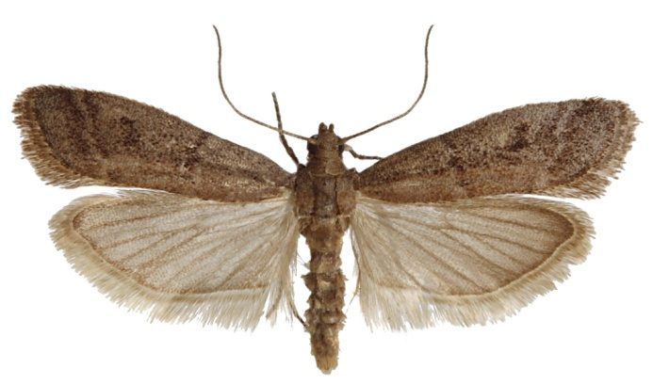

(Cadra cautella), muistuttaa kaakaokoisaa ulkonäöltään ja elintavoiltaan. Sitä tavataan suklaatehtaista, karkkikaupoista ja leipomoista, jonne se on kulkeutunut kaakaojauheen mukana. Se lentää vain iltaisin ja hämärässä eikä tule valolle.

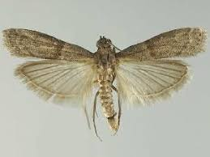

Siipien kärkiväli 6-10 mm. Keittiökoisan siipien tyvi on kellertävä tai valkoinen ja kärkiosa punainen tai harmahtava. Vaaleanharmaiden takasiipien reuna on joko kokonaan ruskeanpunainen tai siinä on kellertävä juova. Sen voi löytää asunnoista, viljavarastoista tai eläinkaupoistakin ympäri vuoden. Se on meillä melko uusi tulokas, joka on lisääntynyt rajusti viime vuosikymmeninä. Toukka elää kaikenlaisilla viljatuotteilla, pähkinöillä, eläinten kuivamuonalla, linnunsiemenillä, kuivatuilla hedelmillä ja suklaalla. Toukka on kellertävänpunertava ja ruskeapäinen, mutta voi olla ruokatavaroiden tahraama. Toukka koteloituu lautojen väleihin ja komeroiden rakosiin, usein korkealla.
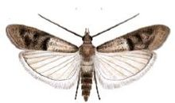

Siipien kärkiväli 8-10 mm. Tämän koisan harmaanruskeissa etusiivissä on tummia täpliä ja reunasta alkaa keskelle epämääräisesti jatkuva tummavyö. Takasiivet ovat vaaleammat ja ripsireunaiset. Toukka elää erityisesti linnunpesissä, jossa se syö pesämateriaalia ja ruoantähteitä. Toukkia on löydetty myös vilja- ja siemenvarastoista sekä asuinhuoneistoista, jossa ne voivat syödä tekstiilejä ja muuta kasvimateriaalia. Toukka ei kuitenkaan siedä kuivumista, joten se tulee parhaiten toimeen kellareissa, ullakoilla ja muissa kosteissa tiloissa.
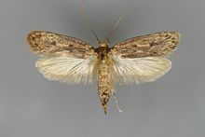

Siipien kärkiväli 8-9 mm. Tapettikoin paras tuntomerkki ovat jyrkän kaksiväriset etusiivet. Ne ovat tyvestä mustanruskeat, mutta muutoin enemmän tai vähemmän valkoiset. Takasiivet ovat harmaat ja ripsireunaiset. Toukka elää pääasiassa hevosenkarvoilla, karkeilla turkiksilla ja höyhenillä. Se on alun perin linnunpesien asukki, mutta sen voi löytää myös hevostalleista. Meillä sitä on tavattu ulkosaaristojen aitoista ja kalamajoista, jossa se on syönyt haahkanuntuvia.
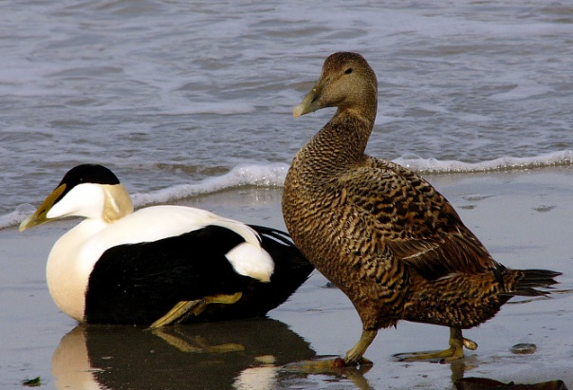
Kuva 4 haahka
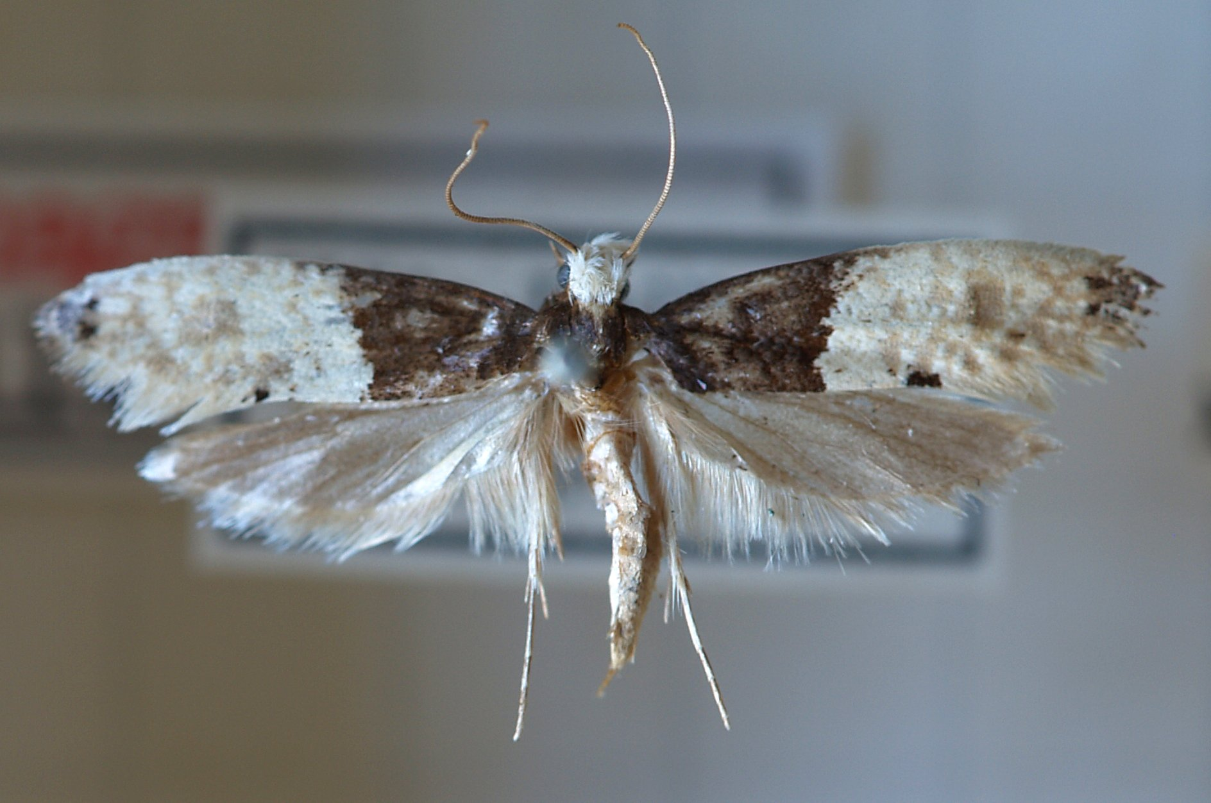

Siipien kärkiväli 6-8 mm. Tällä pienelle koiperhosella on ruskeakirjauksiset etusiivet ja harmaanruskeat, ripsireunaiset takasiivet. Hyvä tunnusmerkki on pyöreä, valkoinen keskiruumis, jossa on tummia pitkittäisviiruja. Toukka elää ensisijaisesti linnunpesissä, jossa se syö ruoantähteitä, untuvia ja höyheniä. Toukka vaatii korkeaa kosteuspitoisuutta ja voi tilaisuuden sattuessa tulla toimeen myös sisätiloissa. Siellä se voi olla paha tekstiilien ja muiden luonnonkuitujen tuholainen.
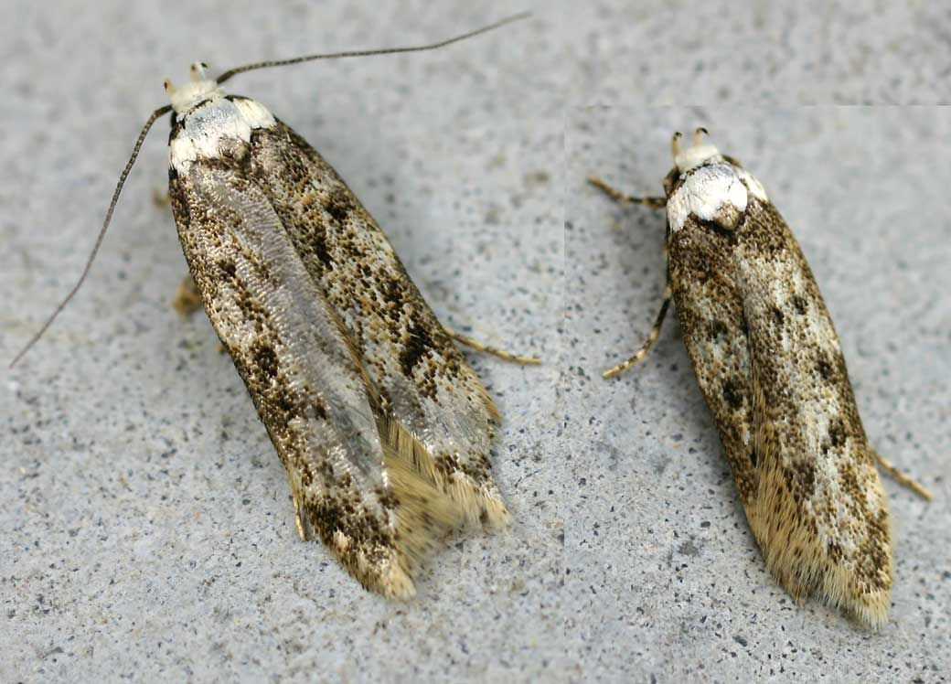

Siipien kärkiväli 5-6 mm. Vaatekoin etusiivet ovat yksivärisen kellanruskeat, takasiivet vaaleat ja ripsireunaiset. Lentelee sisätiloissa iltahämärissä. Toukat elävät vapaasti eikä niillä ole turkiskoin toukkien lailla putkimaista toukkasäkkiä ympärillään. Ne syövät villaa ja eläinten karvoja tai vahingoittavat vaatteita, mattoja ja taljoja. Toukat voivat syödä myös jauhoja, lihaa ja kuolleita hyönteisiä. Vaatekoi ei siedä kylmyyttä, ja sen voi löytää sisätiloista kaikkina vuodenaikoina. Se on harvinaistunut viime vuosina.
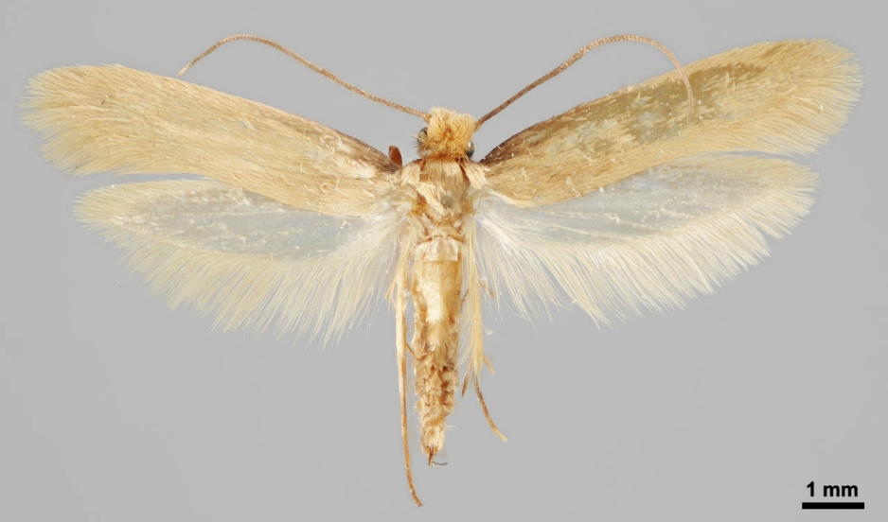
E. sarcitrellan toukat tulevat toimeen pelkällä tapettiliisterillä. Aikaisemmin ne elivät yleisenä eteisten, kuistien ja muiden lämmittämättömien sisätilojen tapetin alla

Siipien kärkiväli 6-7 mm. Turkiskoin etu- ja takasiivet ovat harmaanruskeat ja ripsireunaiset. Etusiipien keskellä on pieni tumma täplä. Turkiskoi on vaatekoita harvalukuisempi ja viihtyy sitä kosteammassa ympäristössä. Sitä tavataan erityisesti linnunpesissä, mutta sisätiloissa ne syövät turkiksia, villaa, höyheniä, täytettyjä eläimiä ja jopa harjoja. Toukka kehrää ympärilleen noin sentin pituisen ja sikarin muotoisen säkin. Koteloitumispaikkaa etsivät toukat eksyvät linnunpesistä helposti sisätiloihin.
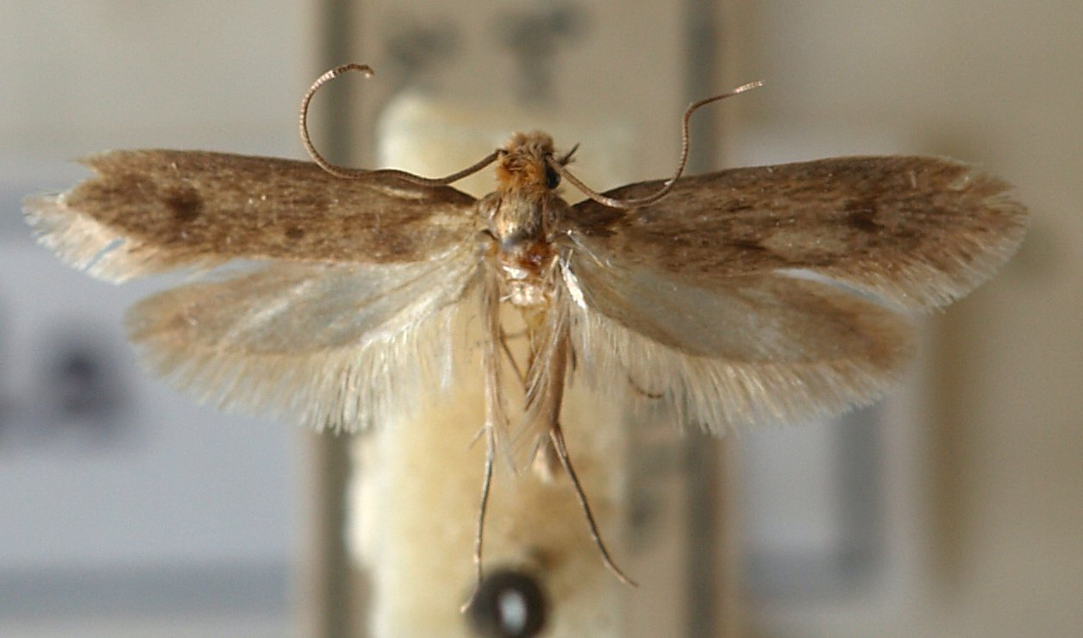

Siipien kärkiväli 6-7 mm. Pussikoiden heimoon kuuluu vajaat sata lajia, joilla on hyvin kapeat ja pitkäripsiset siivet. Koivupussikoilla on ruskehtavat siivet, ja sen toukat rakentavat ympärilleen suojapussin koivun lehdistä. Toukkia löytää koivun latvuksista kesäkuun alussa. Aikuinen lentelee öisin heinäkuussa.
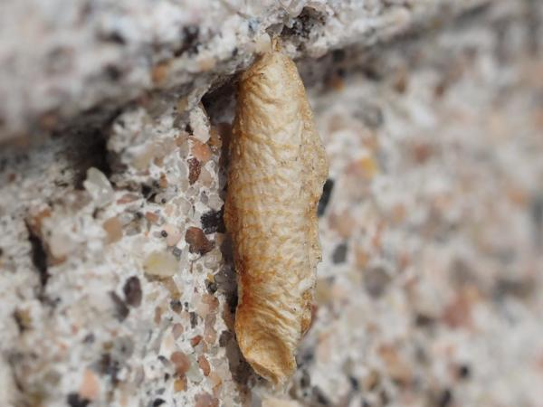
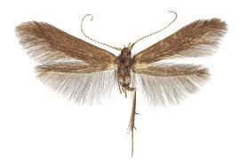

Siipien kärkiväli 5-6 mm. Sireenimiinakoin harmaanruskeissa etusiivissä on tummanruskeita poikkivöitä. Toukat tekevät aluksi laakamiinoja sireenin lehteen, mutta käärivät sen myöhemmin tötteröksi ympärilleen. Joinakin vuosina toukkia on niin paljon, että ne voivat kellastuttaa koko puun. Sireenimiinakoi lentää toukokuun lopusta kesäkuun keskivaiheille ja jälleen heinäkuun lopusta elokuun puoliväliin.
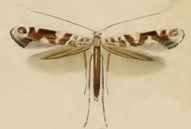

Siipien kärkiväli 6-8 mm. Kaalikoin tummanruskeissa etusiivissä on musta pitkittäisviiru ja sen alla valkoinen, käärmemäinen kuvio. Aikuisia tavataan toukokuun lopusta kesäkuun keskivaiheille ja jälleen heinäkuun lopusta elokuun puoliväliin. Kaalikoilla on vain pieni talvehtiva kanta Etelä- Suomessa, ja suurin osa yksilöistä vaeltaa vuosittain maahamme. Toisinaan lämpimien ilmavirtausten mukana tulee valtavia parvia. Kaalikoin toukka on vihreä tai ruskea ja sillä on ruskea pää. Se elää erilaisilla ristikukkaisilla kasveilla ja on etelämpänä erittäin paha keräkaalin, lantun, nauriin, retiisin ja kukkakaalin tuholainen.
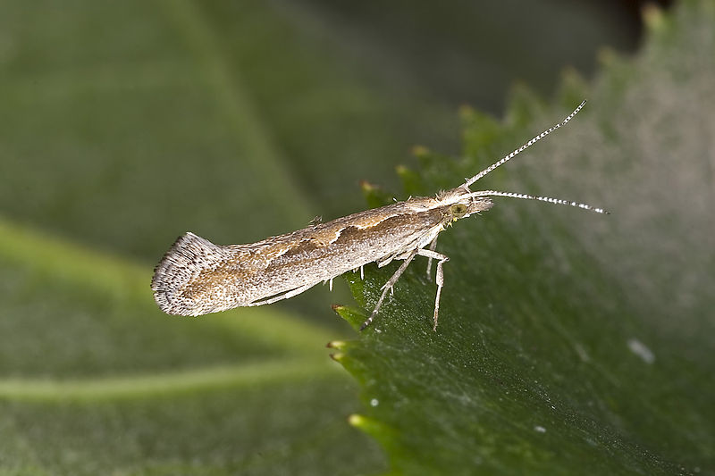

Siipien kärkiväli 9-11 mm. Omenankehrääjäkoilla on puhtaanvalkoiset ja mustapisteiset etusiivet. Takasiivet ovat tummanharmaat. Toukat ovat noin 3 cm pitkiä ja mustatäpläisiä ja elävät suurissa yhdyskunnissa pussimaisen harson sisällä, jonne ne myös koteloituvat. Omenankehrääjäkoi elää omenapuulla, mutta sitä yleisempi on tuomenkehrääjäkoi, Y. evonymellus, joka kietoo joinakin vuosina kaikki seudun tuomet harsovaippaansa. Pihlaajakehrääjäkoi Y. padellus elää puolestaan pihlajalla.
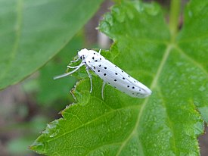

Kehrääjäkoiden toukat ovat vaaleanharmaita tai vihreänharmaita ja mustatäpläisiä. Ne kehräävät pussimaisen harson puun ympärille yöllä ja kävelevät sitä pitkin lehdeltä tai oksalta toiselle. Jokainen toukka jättää jälkeensä seittilangan, jota ne seuraavat palatessaan päiväpiiloonsa aamulla.

Siipien kärkiväli 5-6 mm. Tummanruskeissa etusiivissä on suuria kolmiomaisia ja keltaisia täpliä. Yleinen alkukesän laji, joka lentelee vadelmapöheiköissä. Aikuinen munii vadelman kukkiin ja toukka elää kukkapohjuksessa. Toukat ovat punertavia erotukseksi vattukuoriaisen kellanruskeista ”vattumadoista”.
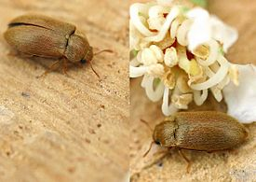
Kuva 5 vattukuoriainen

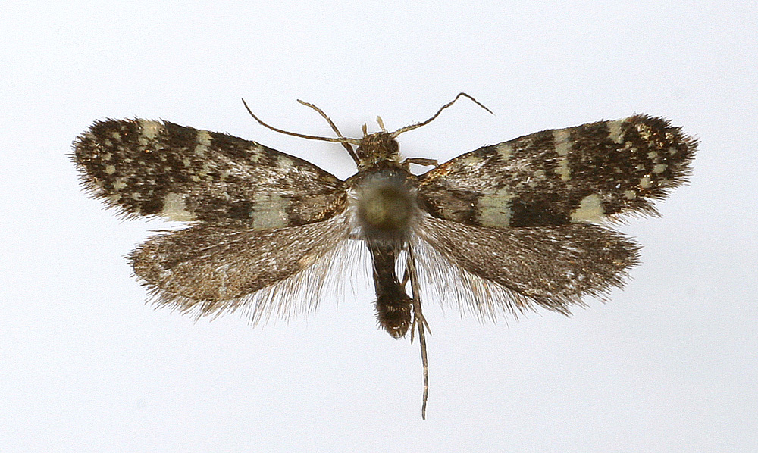

Siipien kärkiväli 3-5 mm. Pyökkimiinajakoilla on rusehtavat tai oliivinvihreät etusiivet. Tyven valkoinen pitkittäisviiru ulottuu siiven keskiosaan ja kärjessä on kaksi valkoista poikkiviirua. Pyökkimiinaajakoi on meillä hyvin harvinainen ja havaittu hiljattain maalle uutena lajina. Toukka miinaa pyökinlehtiä kesäkuussa. Muilla lehtipuilla ja pensailla on omat miinaajakoilajinsa.
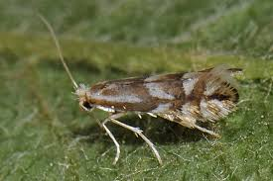

Siipien kärkiväli 4-5 mm. Tämän lippakoiden heimoon kuuluvan perhosen etusiivet ovat tyvestä yksivärisen kellanharmaat, kärjestä punertavat ja tummankuvioiset. Takasiivet ovat tummaa ”keskisuonta” lukuun ottamatta käytännössä pelkkää ripseä. Toukat miinaavat koivun, omenapuun, kirsikkapuiden ja muiden lehtipuiden lehdillä. Niiden ulostekikkarat muodostavat ohuen helminauhan käytävän keskelle. Tavataan Oulun korkeudelle saakka. Lippakoiden heimoon kuuluu noin 20 samannäköistä lajia, joiden toukat miinaavat ruohokasveilla ja puilla.
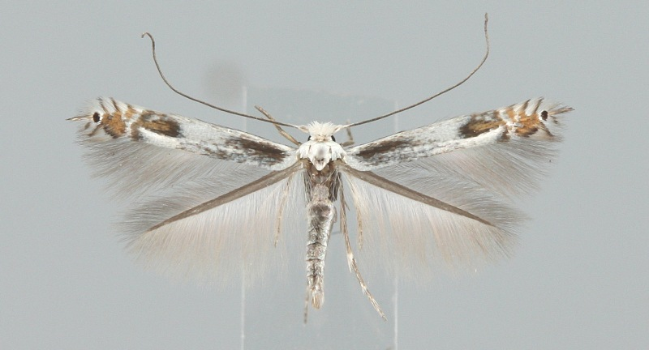

Siipien kärkiväli 3-4 mm. Tämäkin laji kuuluu lippakoiden heimoon. Sen siipien kärjessä on tummia poikkijuovia ja niiden alla on yksi iso silmätäplä. Lepoasennossa se piilottaa oikeat silmänsä tuntosarvien alle ja nostaa takaraajansa tuntosarvimaisesti pystyyn. Näin peräpää silmätäplineen muistuttaa etupäätä, mikä voi hämätä joitakin saalistajia. Toukka miinaa kultasateen lehtiä. Kultasateella elää myös kaksi miinaavaa kärpäslajia, mutta ne on helppo erottaa perhostoukista raajattoman ruumiinsa perusteella. L. laburnella ei esiinny Suomessa, mutta meillä tavataan lukuisia samannäköisiä lajeja.
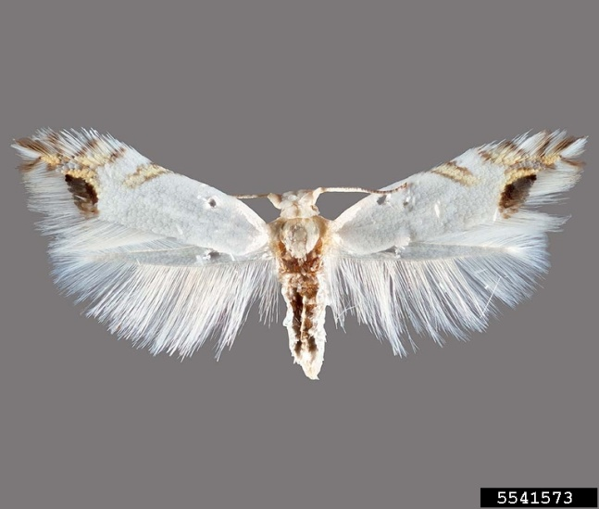

https://fi.wikipedia.org/wiki/Sammalet
https://en.wikipedia.org/wiki/Leucoptera_laburnella

